Contenido

Replicación 2

Implementación Replicación 2

Log Shipping 35

Implementación Log Shipping 36

Mirroring 49

Implementación Mirroring 50

# Replicación

La replicación es un conjunto de tecnologías destinadas a la copia y distribución de datos y objetos de base de datos desde una base de datos a otra, para luego sincronizar ambas bases de datos y mantener su coherencia.

La replicación transaccional se usa normalmente en escenarios servidor a servidor que requieren un alto rendimiento, como, por ejemplo, la mejora de la escalabilidad y la disponibilidad, el almacenamiento de datos y la creación de informes, la integración de datos procedentes de varios sitios, la integración de datos heterogéneos, y la descarga del procesamiento por lotes. La replicación de mezcla se ha diseñado principalmente para las aplicaciones móviles o de servidores distribuidos que pueden encontrarse con conflictos de datos. Los escenarios más frecuentes son: el intercambio de datos con usuarios móviles, las aplicaciones de punto de venta (POS) a consumidores, y la integración de datos de varios sitios. La replicación de instantáneas se usa para proporcionar el conjunto de datos inicial para la replicación transaccional y de mezcla; también se puede usar cuando está indicada una actualización completa de los datos.

# Implementación Replicación

1. Se realizará la activación del Agente de SQL

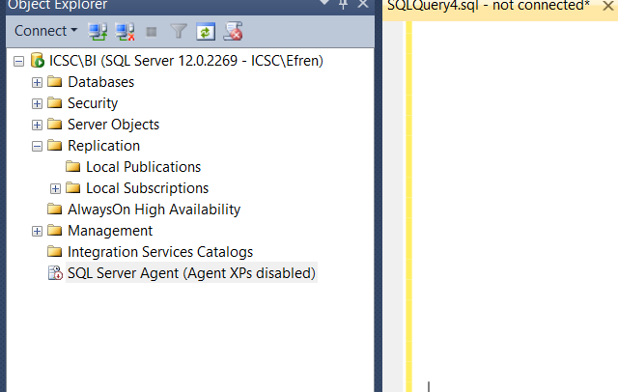

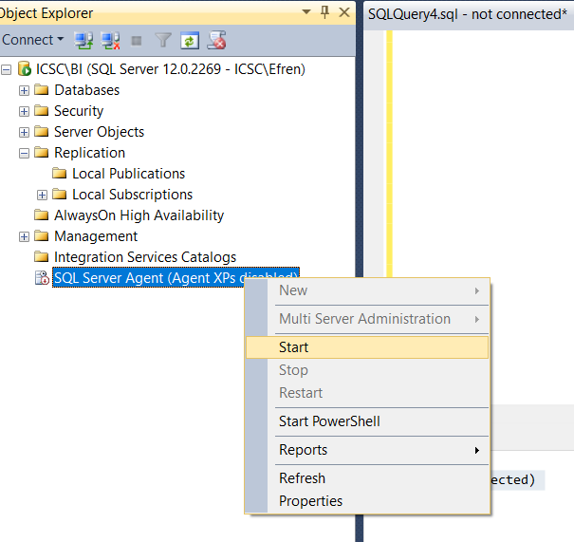

1. Se realizará una nueva publicación

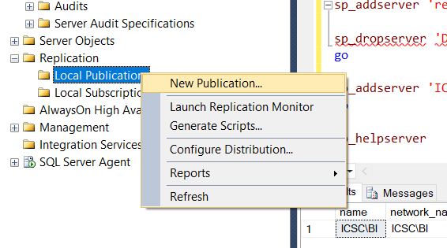

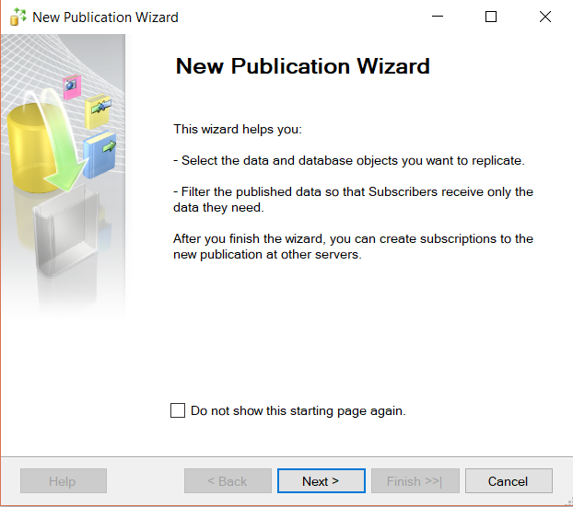

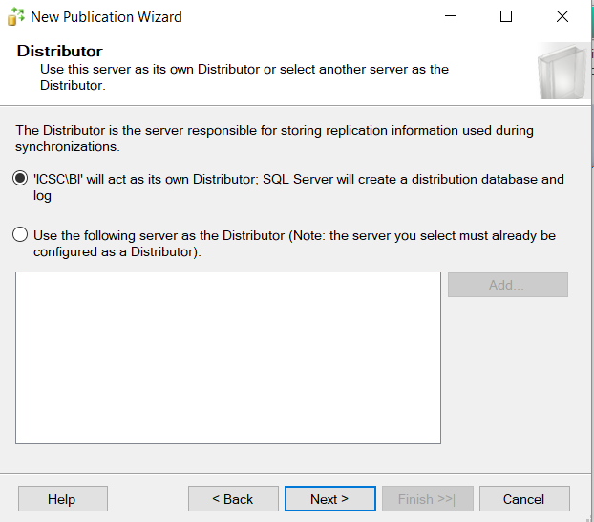

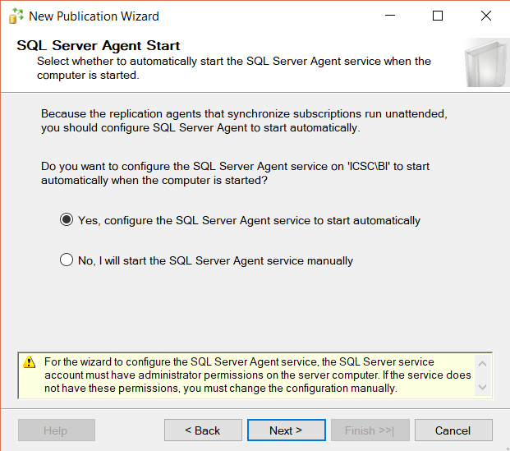

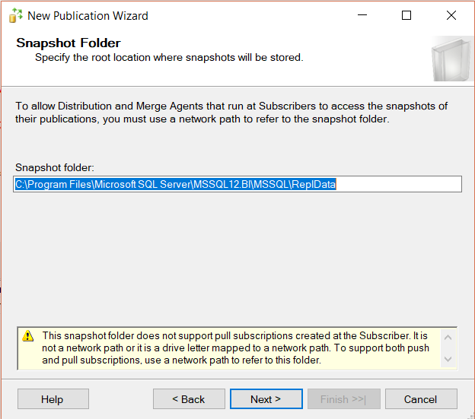

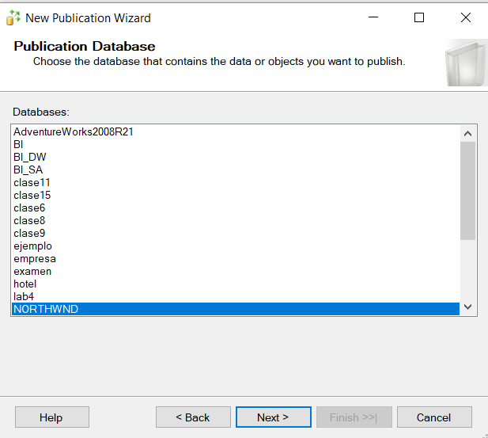

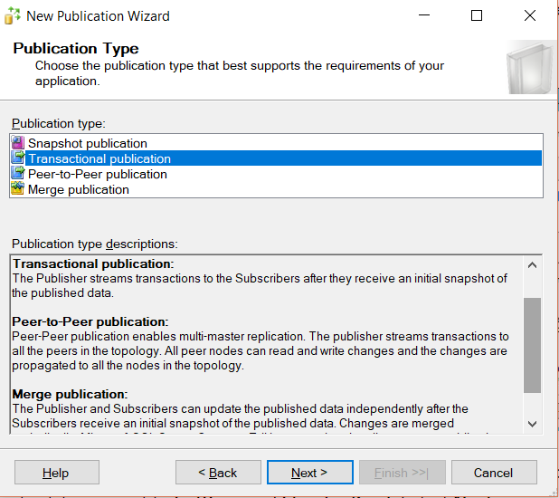



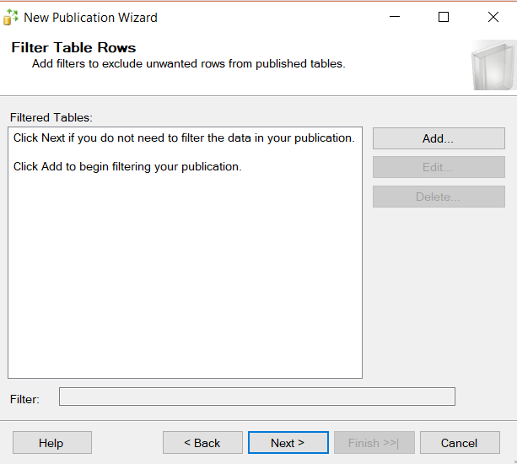

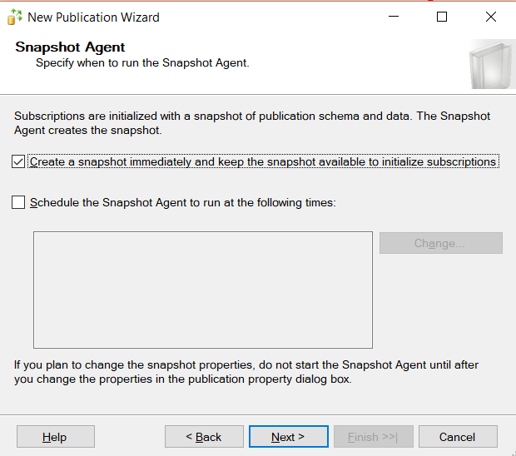

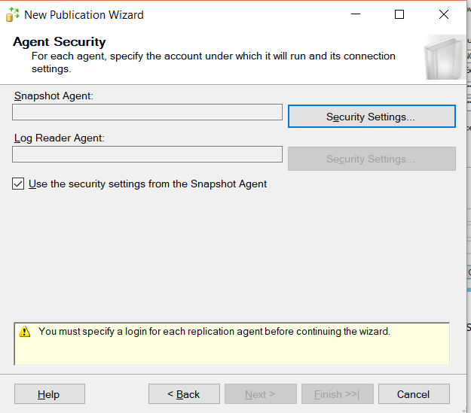

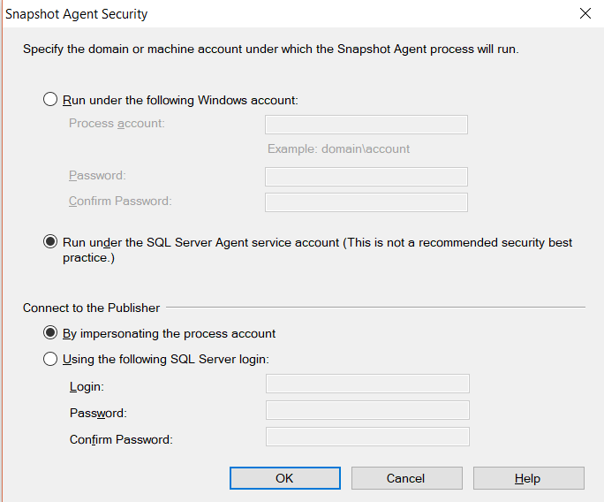

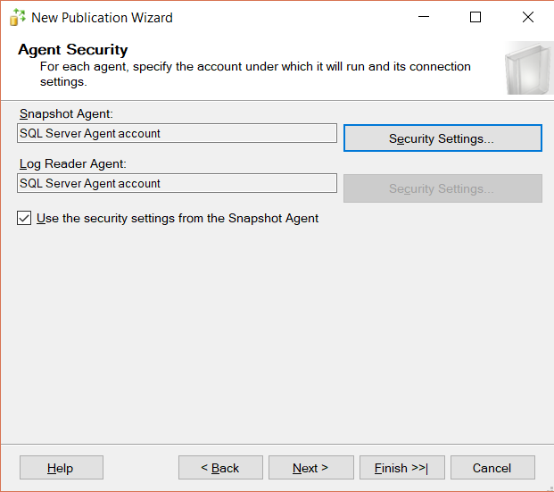



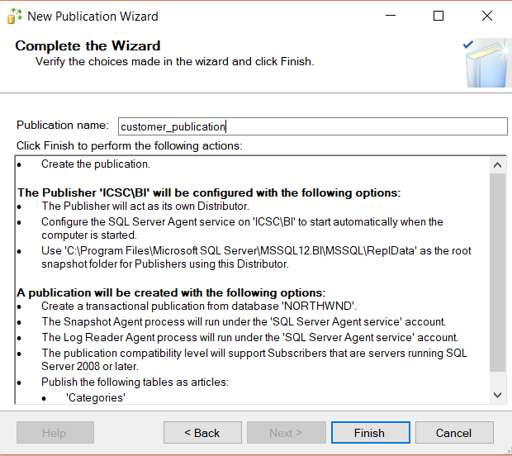

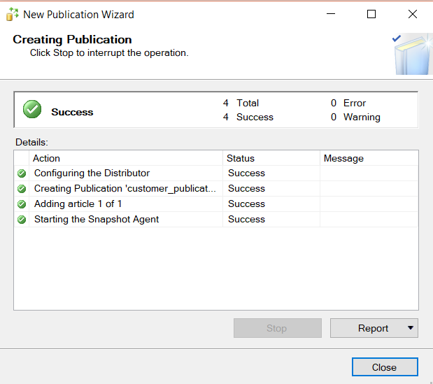

1. Se realizará una nueva suscripción

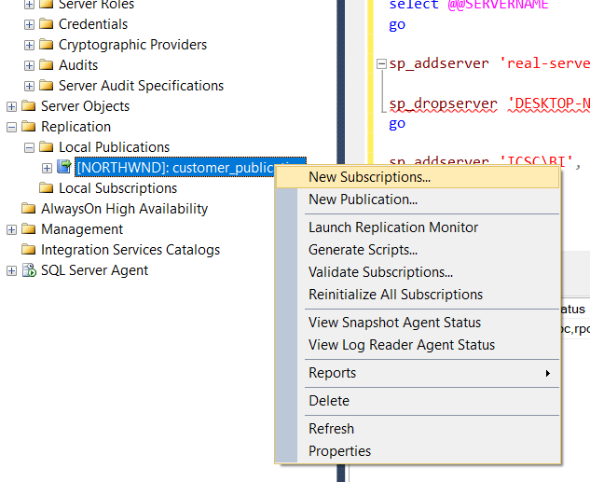

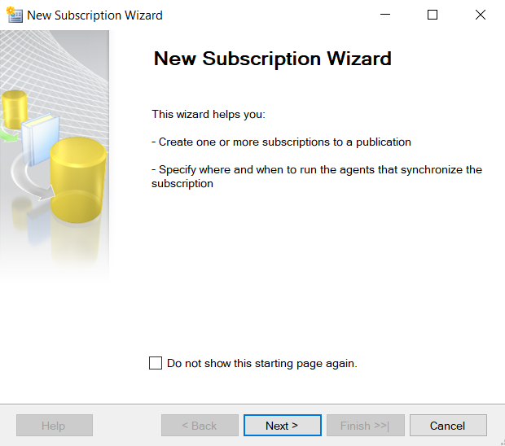

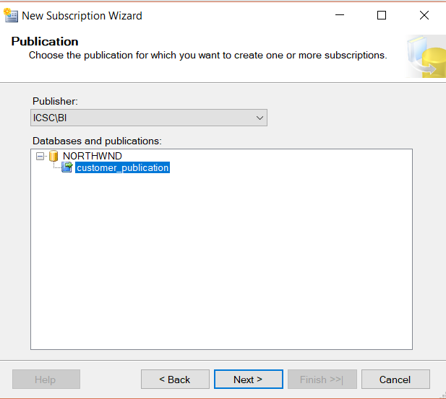

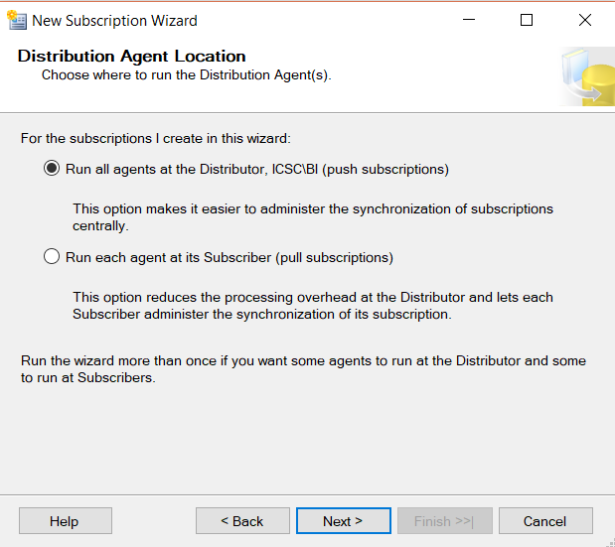

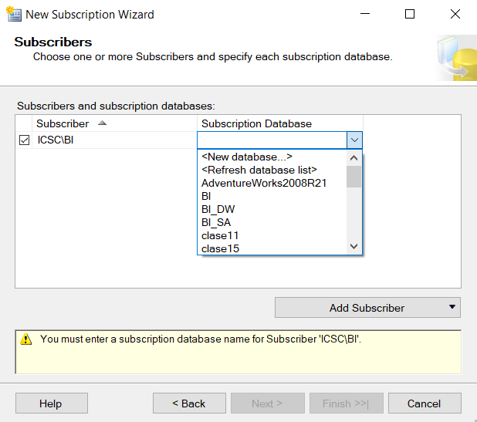

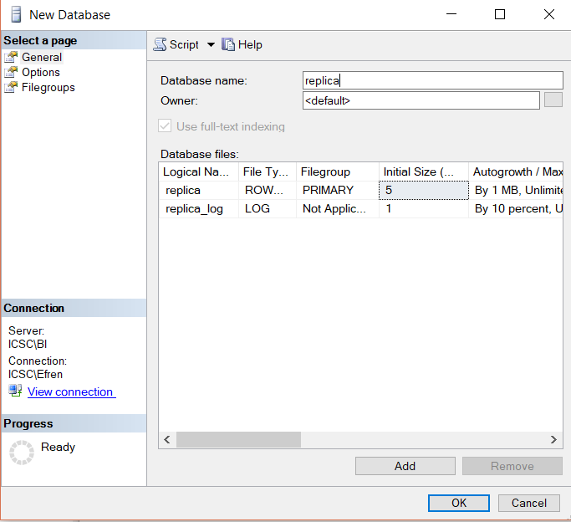

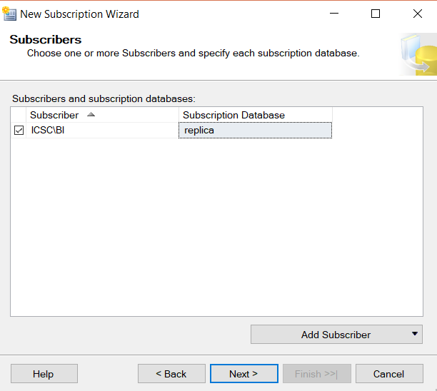

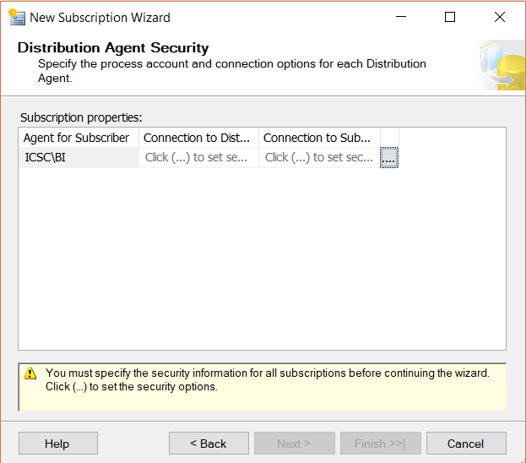

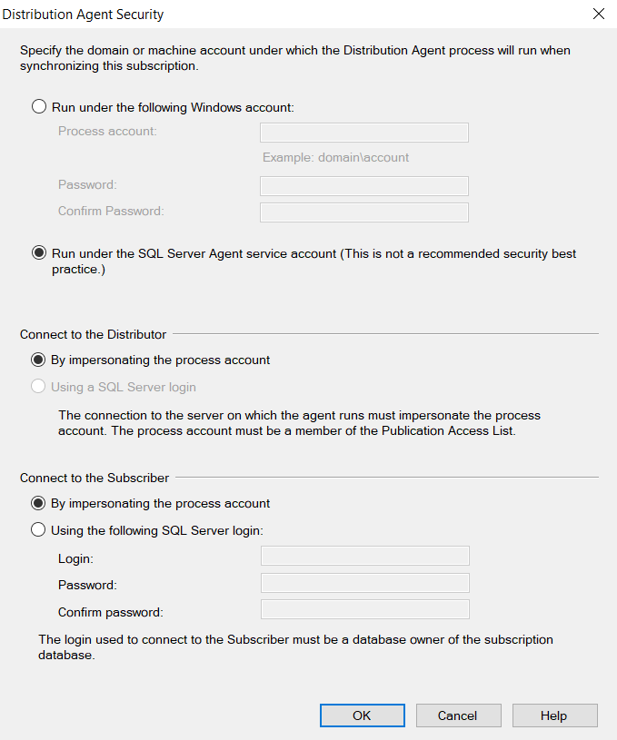

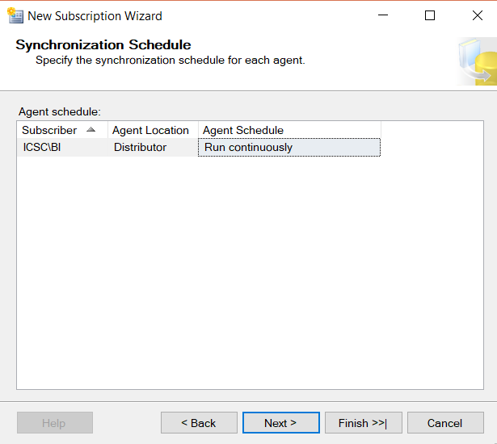

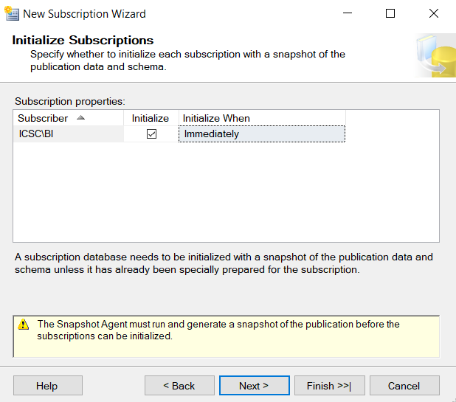

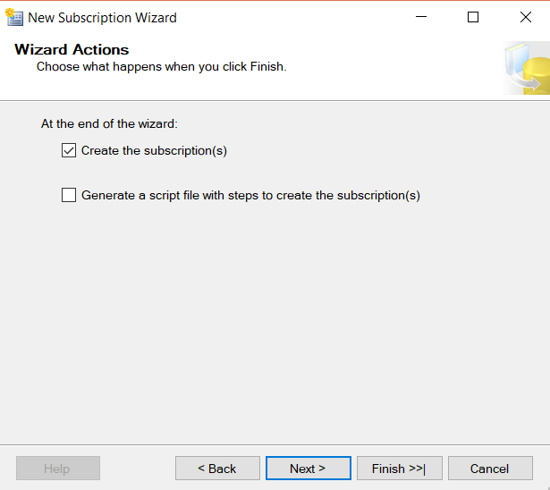

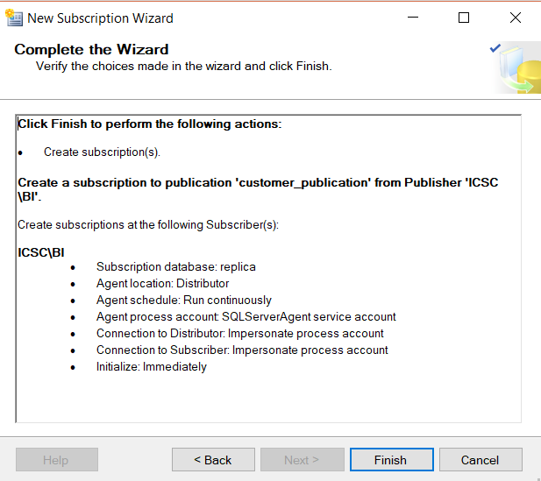

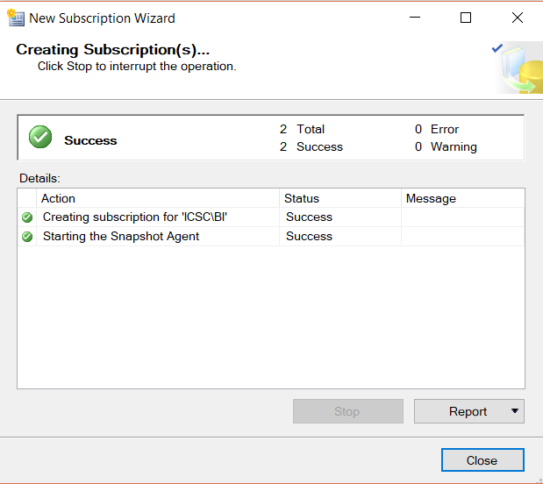

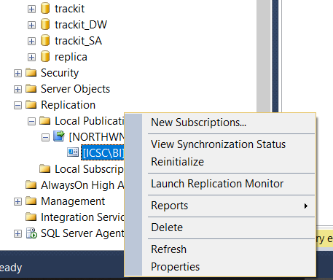

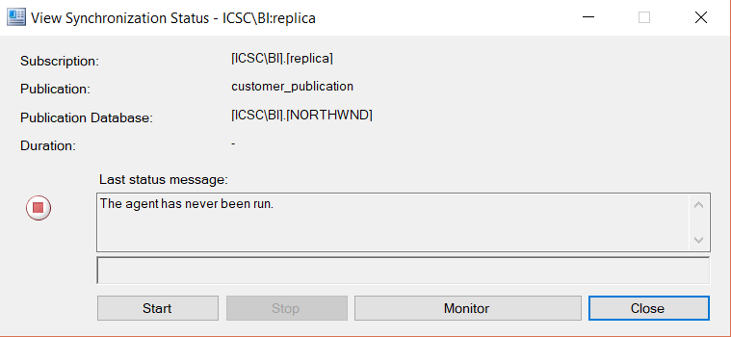

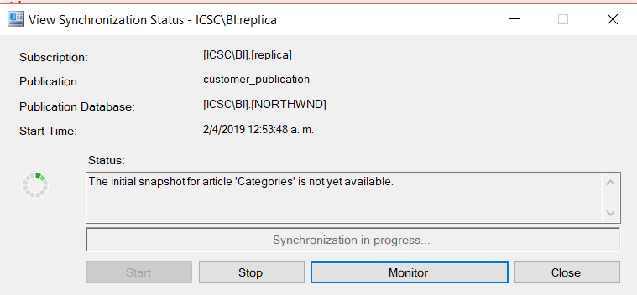

# Log Shipping

Esencialmente Log Shipping se refiere al proceso de respaldar automáticamente la base de datos y el log de transacciones, restaurándolos en un servidor de respaldo. Esto mantiene a los dos equipos en sincronía en caso de que el servidor de producción tenga alguna falla. Para poder continuar la operación, lo que se tendría que hacer es apuntar a todos los usuarios al nuevo equipo.

**Beneficios de usar Log Shipping:**

* No requiere de gastos de hardware o software
* Es muy sencilla su implementación
* Es muy sencillo su mantenimiento
* El cambio de un equipo al otro es sencillo

**Problemas al usar Log Shipping:**

* El cambio de un servidor a otro no es de manera automática
* Existe perdida de datos, dependiendo de la frecuencia en que se ejecute el log shipping.
* La base de datos del servidor de respaldo no puede estar en uso mientras se tenga habilitado el log shipping
* Cuando ocurra una falla en el quipo primario, se tienen que realizar una de las siguientes opciones: Renombrar el servidor de respaldo y cambiar su dirección IP con las de producción o apuntar todos los aplicativos al servidor de respaldo.

# Implementación Log Shipping

1. Vamos a conectarnos a él server primario.

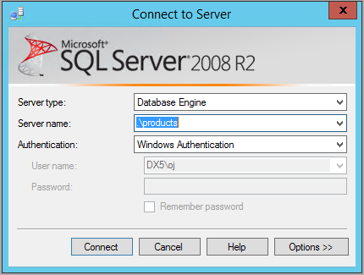

1. Luego aseguraremos que la base de datos está en el modelo de recuperación Full o Bulk-logged.

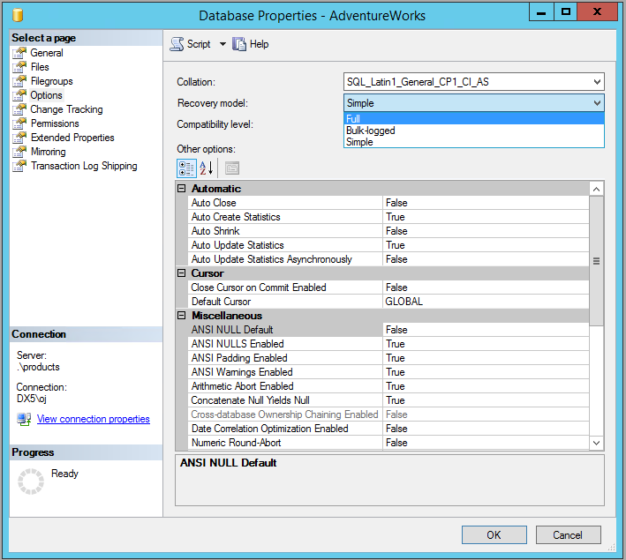

1. Colocaremos como habilitado la opción de Log Shipping.

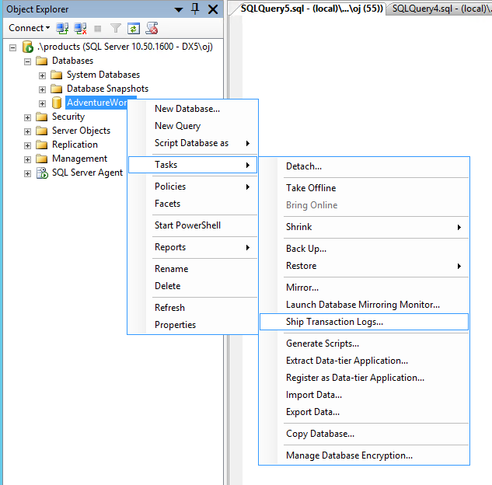

1. En este paso definiremos la configuración de copia de seguridad (es decir, la carpeta de copia de seguridad, política de eliminación, de alerta, y nombre de trabajo). Es importante utilizar un recurso compartido en red, que se puede escribir desde el servidor primario y legible desde el servidor secundario.

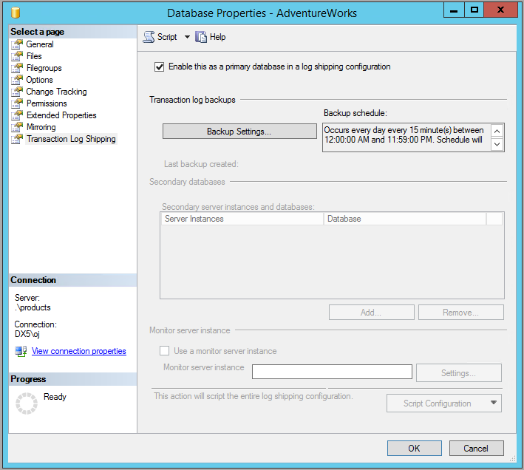

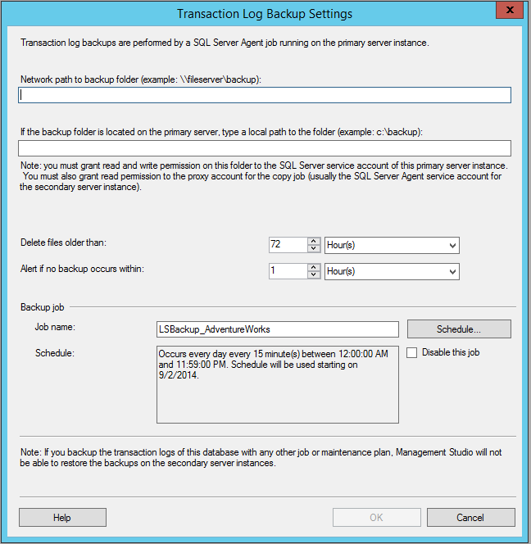

1. Ahora colocaremos la programación de la copia de seguridad.

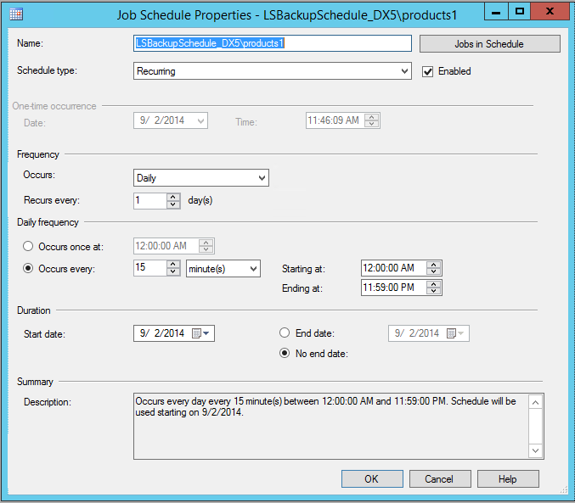

1. Definiremos el servidor secundario. Con el fin de conectar correctamente al servidor secundario, debemos asegurar que el puerto de la instancia este escuchando y que los puertos del SQLBrowser además de abiertos también estén escuchando.

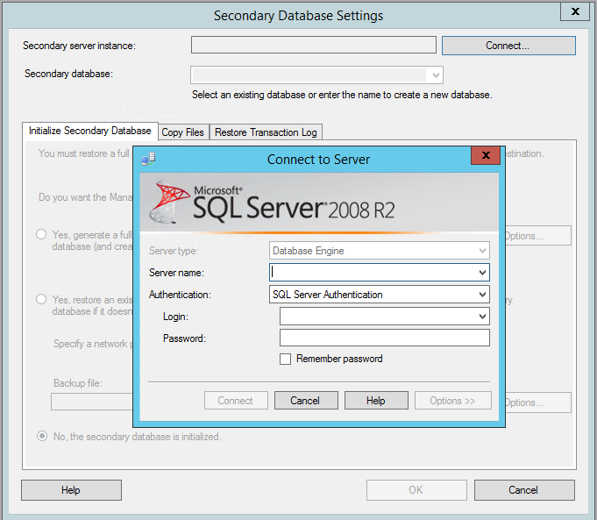

1. Inicializamos la instancia secundaria.

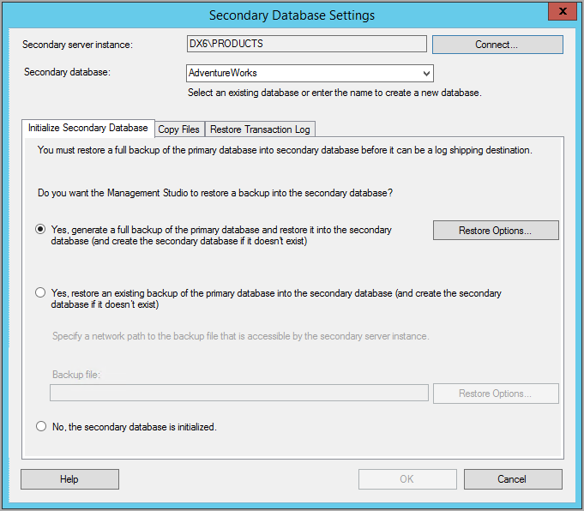

1. Si se elige la opción #1, es necesario definir la ubicación de los datos de base de datos e inicie sesión en el servidor secundario.

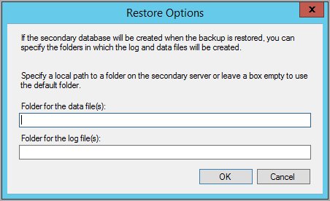

1. Definimos el almacenamiento de datos en el servidor secundario para copiar los archivos de copia de seguridad.

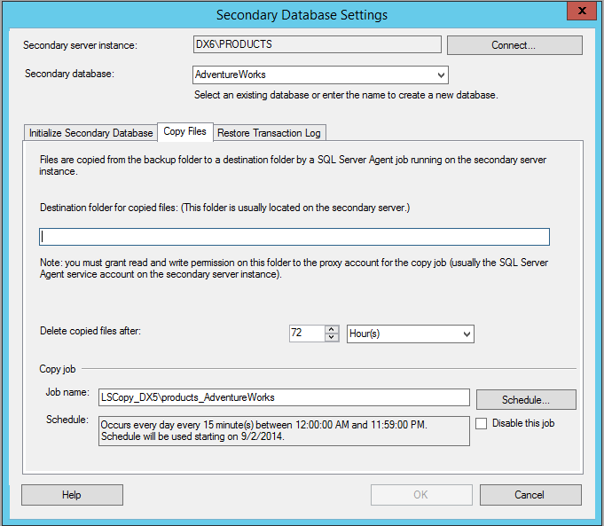

1. Asignamos el calendario de restauración en el servidor secundario.

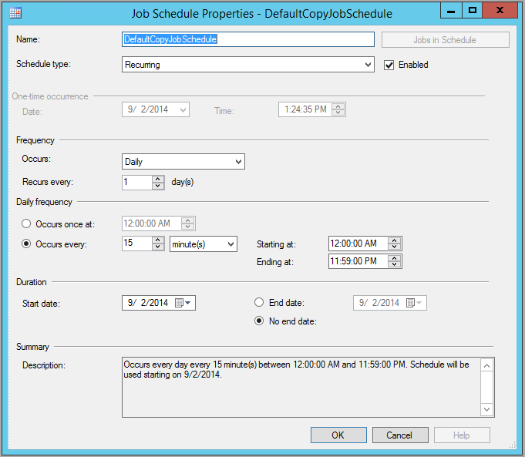

1. Elegimos el modo de restauración de recuperación de los logs: **No recovery** - la base de datos es inaccesible; **Standby** - la base de datos es accesible, pero los usuarios se desconectan cuando la restauración de copias de seguridad se activa.

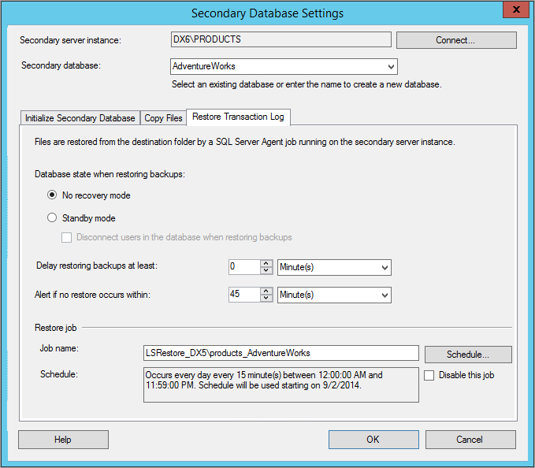

1. Definimos los registros de transacciones a restaurar sobre la programación en el servidor secundario.

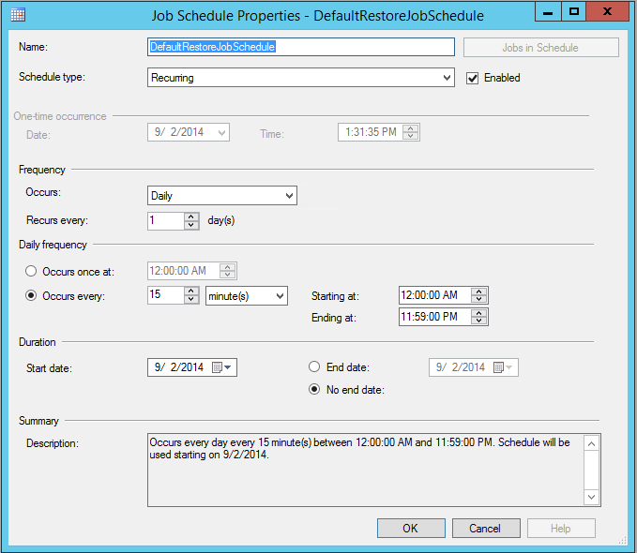

1. Hacemos un clic en el botón Aceptar para confirmar la configuración log shipping. Si todo está configurado correctamente, deberíamos obtener un diálogo de progreso exitoso.

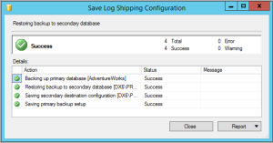

# Mirroring

Base de Datos Espejo (Database Mirroring) es una configuración donde dos o tres servidores de dase de datos, ejecutándose en equipos independientes, cooperan para mantener copias de la base de datos y archivo de registro de transacciones (log).

Tanto el servidor primario como el servidor espejo mantienen una copia de la base de datos y el registro de transacciones, mientras que el tercer servidor, llamado el servidor testigo, es usado cuando es necesario determinar cuál de los otros dos servidores puede tomar la propiedad de la base de datos. El testigo no mantiene una copia de la base de datos. La configuración de los tres servidores de base de datos (el primario, el espejo y el testigo) es llamado Sistema Espejo (Mirroring System), y el servidor primario y espejo juntos son llamados Servidores Operacionales (Operational Servers) o Compañeros (Partners).

**Beneficios de usar Mirroring**

* **Mirroring**esta técnica fue introducida en la edición 2005 de sql server.
* Se puede decir que es la evolución del **log shipping.**
* La principal diferencia es el tiempo de espera para tener la información más actual el espejeo es un recurso más rápido que el log shipping.
* El servidor en **stand by** automáticamente puede levantarse en caso de que el servidor principal fallara.

La creación de **Mirroring**tiene 2 modalidades:

* Asíncrono:
  + Confirma una transacción sin esperar a la instancia espejo para escribir el registro en el disco.
* Sincrónica:
  + Una transacción debe estar comprometida en tanto el principal como en la instancia espejo antes de ser terminada.

# Implementación Mirroring

1. Conectar con el servidor primario.



1. Asegúrese de que la base de datos está en el modo Full recovery
2. Realizar el backup en los servidores mirror y witness
   1. Suggestion 1: Make sure that on Mirror Server the database is restored with NO RECOVERY option (This is the most common problem).



1. Habilitar la creación del mirroring de la base de datos.

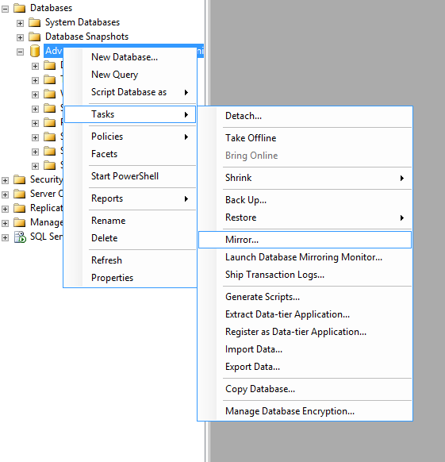

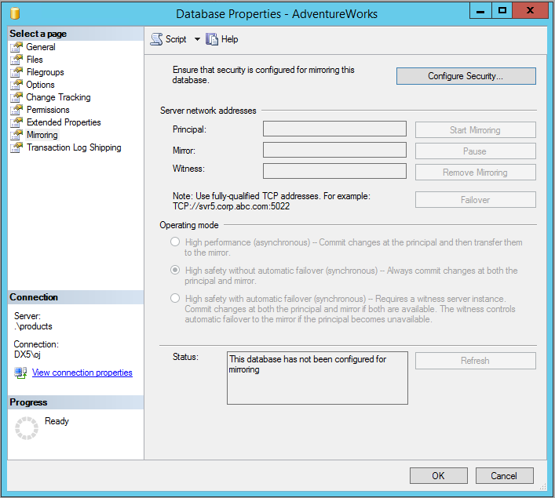

1. Luego configuramos la seguridad de la base de datos mirror.

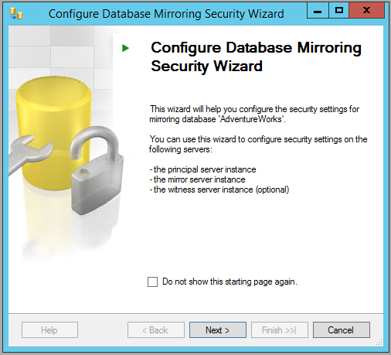

1. Definimos un servidor testigo, se utiliza para la conmutación automática por algún error durante la comunicación. Seleccionamos que sí.

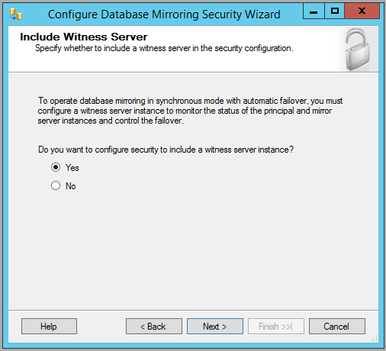

1. Definimos una base de datos para el servidor principal. Debemos asegurarnos de abrir el puerto de escucha en el firewall del servidor.

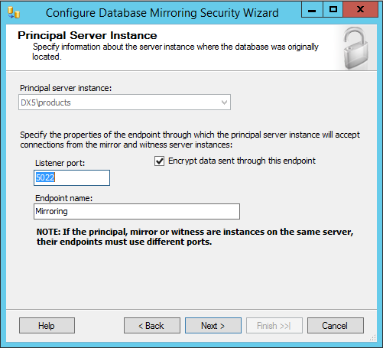

1. Conectamos y definimos los parámetros del servidor espejo. Con el fin de conectar correctamente al servidor secundario, debemos asegurarnos que el puerto de la instancia esta escuchado y que el SQLBrowser tiene los puertos abiertos y escuchando también.

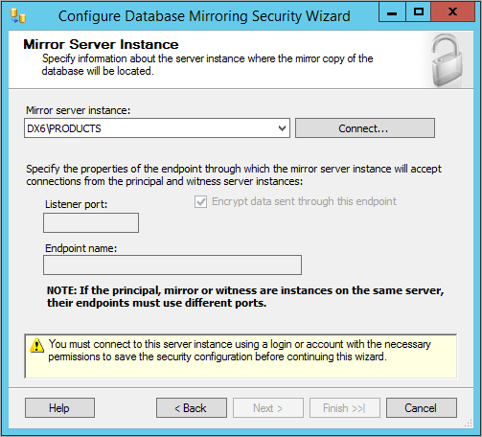

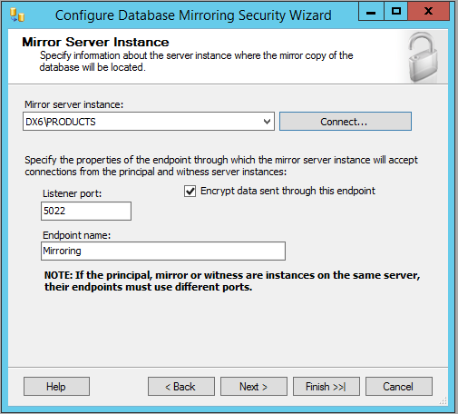

1. Definimos la cuenta de seguridad para la instancia principal y el servidor espejo.

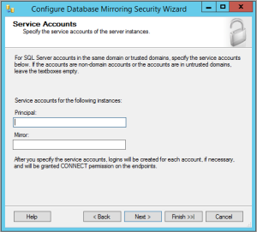

1. Le damos clic al botón de Finalizar para confirmar la configuración de las instancias.

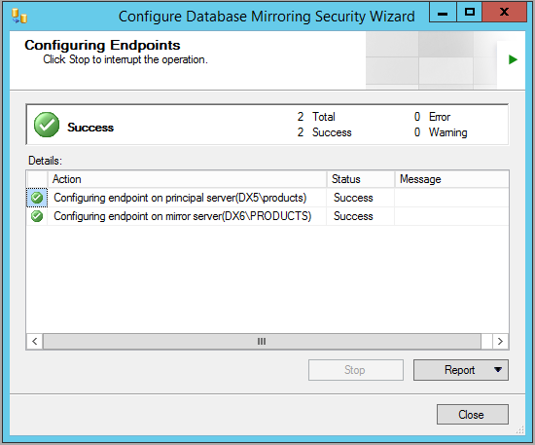

1. Vamos a iniciar con la sesión de duplicación.

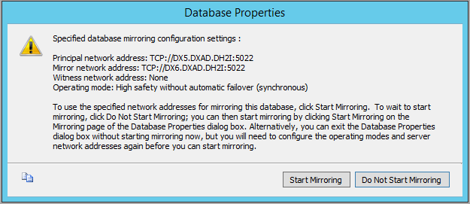

1. Si todo está configurado correctamente, la base de datos espejo debería ya tener una sesión activa.

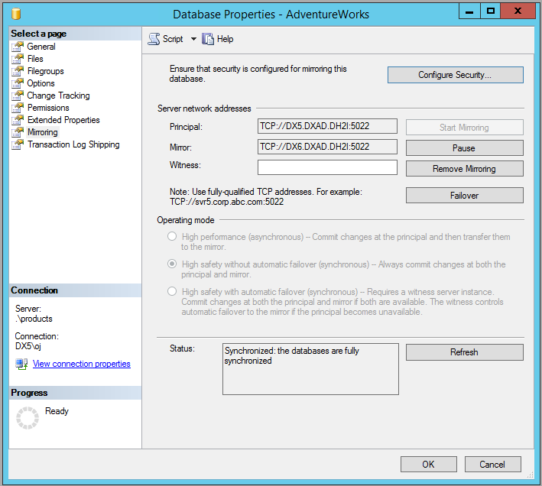

1. Ahora activamos el servidor testigo y seleccionamos la opción de operación “High-Safety with automatic failover”

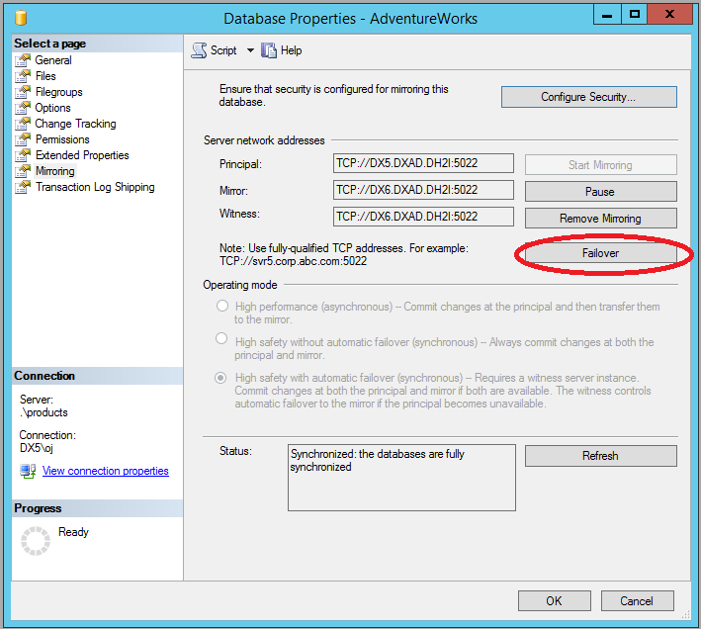

1. Le damos un clic al botón Failover y de esta manera la instancia espejo pasara a hacer la instancia principal.